本科试卷（八）
一、选择题（每小题1分，共15分）
1. 最小项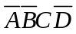的逻辑相邻项是________。
A. 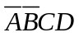 B.  C. 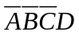 D.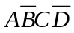
2. 逻辑函数F（ABC）=A⊙C的最简与或式为________。
A.F=∑（0， 3） B. 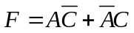 C.F=m₀+m₂+m₅+m₇ D.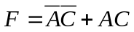
3. Gray码的特点是相邻码组中有________位码相异。
A．三位 B.两位 C.一位 D. 多位
4. 实现两个四位二进制数相乘的组合电路，应有________个输出。
A． 8 B. 9 C. 10 D. 11
5. 串行加法器的进位信号采用______传递，而并行加法器的进位信号采用______传递。
A．超前，逐位 B．逐位，超前 C．逐位，逐位 D．超前，超前
6. 用与门构成四个输入变量的一级译码器它应有______与门组成
A.4个 B.16个 C.8个 D.32个
7. 设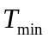是触发器时钟的最小工作周期，则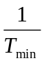是________。
A.最大工作频率 B.最小工作频率 C. 最大工作周期 D.最小工作周期
8. 为将D触发器转换为T触发器，图1-1所示电路的虚框内应是______。
A. 或非门B．与非门C．异或门D．同或门
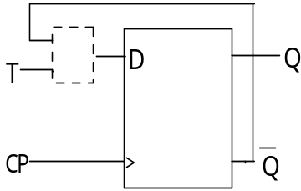

图1-1

9. 功能最为齐全、通用性最强的触发器为______被称为可控计数触发器的是______。
A. RS触发器 B. JK触发器 C. T触发器 D. D触发器
10. 若用JK触发器来实现特性方程为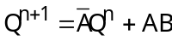，则JK端的方程为 。
A.J=AB，K=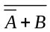 B.J=AB，K=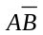
C.J=，K=AB D.J=，K=AB
11.欲将容量为1281的RAM 扩展为10248，则需要控制各片选端的辅助译码器的输出端数为______。
A．1 B．2 C．3 D．8
12. 只读存储器和可编程逻辑阵列PLA的相同之处均有一个与阵列和______组成。
A.数个触发器 B.一个计数器 C.一个或阵列 D.一个寄存器
13. 下面关于VHDL的说法错误的是______。
A．VHDL是一种硬件描述语言
B．一个VHDL语言程序包含实体、结构体、包集合、库、配置五部分
C．VHDL描述结构体功能有数据流描述、结构描述、行为描述3种方法
D．VHDL中必须的元素是实体和库，二者须同时使用
14. PLD是指______。
A．可编程逻辑器件 B.可编程逻辑阵列
C.可编程阵列逻辑 D.通用阵列逻辑
15. 微程序控制方法中，控制存储器一般用_______来实现。
A．RAM B．EPROM C．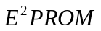 D．EAROM

二、填空题（每小题2分，共18分）
1. 或非运算的布尔代数和VHDL表示分别为_______________和_______________。
2. 同一个逻辑门电路，如果在负逻辑定义下实现“同或”功能，那么在正逻辑定义下实现________________功能。
3. DMUX称为_______________，它是一种单路输入多路输出的标准化逻辑构件。
4. 一个由3:8译码器构成的逻辑电路如图2-1所示，函数F的最小项表达式为____________________________。

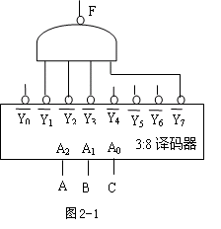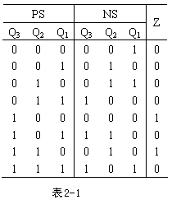
5. 某时序电路的状态转移真值表如右表2-1，该电路是模________计数器。
6. 米里型时序逻辑电路中，输出是输入变量和_____存储电路的状态___的函数，而摩尔型电路中，输出只是_____存储电路的状态___的函数。
7. RAM和ROM存储器容量的扩充通常采用位扩展，____字扩展______，字位同时扩展。
8. FPGA称为________器件。一个FPGA会有逻辑块CLB、可编程互连总线和________三个基本元素。
9. 数字系统分为_____________和_____________两大部分，它们的工作过程是周期性的。

三、简答题（每小题5分，共15分）
1. 简述串行加法器和并行加法器的异同。
2. 何为FLASH 存储器？FLASH存储器上的基本操作有哪些?
3. 何为PLD？它有什么特点？

四、组合逻辑分析（12分）
已知电路图如图1所示：
（1）写出各级门逻辑函数表达式；
（2）利用卡诺图进行简化，写出简化表达式；
（3）画出简化逻辑图。
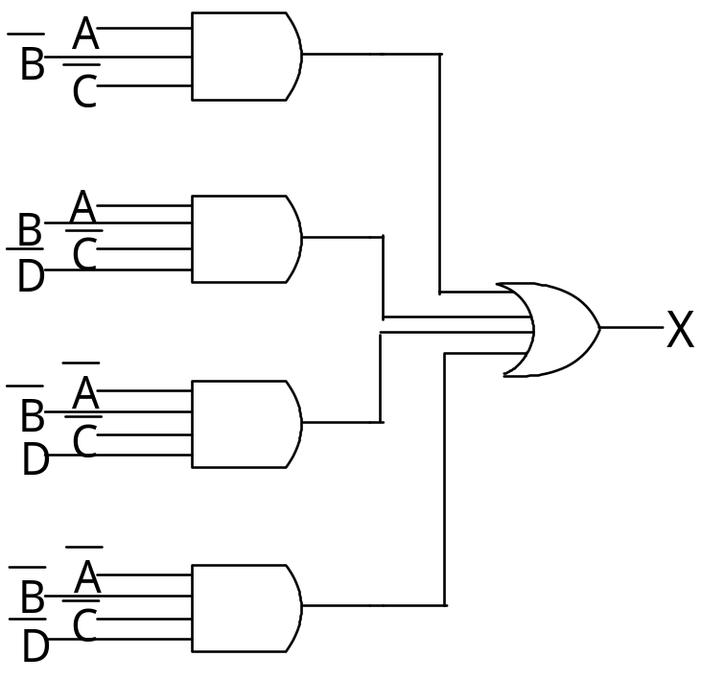
图1
五、时序逻辑分析（14分）
分析下图2所示同步时序逻辑电路。
（1）写出各触发器状态方程和输出方程；
（2）做出状态转移真值表；
（3）画出状态转移图，说明该电路的功能。
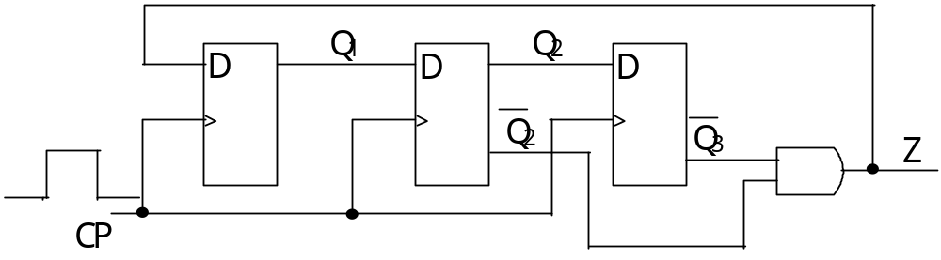
图2
六、VHDL语言设计（12分）
一位十进制计数器七段数字显示系统如图3所示。计数器是8421BCD码同步计数器，其输出Q₃~Q₀作为七段译码器的输入，译码器的输出送到七段发光二极管显示器，它能显示0，1，2，…… 9十个字符。采用VHDL语言设计一位十进制计数器和七段译码器，写出完整的设计源程序。

十进制计数器
七 段
译码器

Q₃
Q₂
Q₁
Q₀
Y_{e}
Y_{f}
Y_{g}
Y_{a}
Y_{b}
Y_{c}
Y_{d}
a
b
c
d
e
f
g
七段发光二极管为共阴极电路，即各段为“1”时亮。
图3

8421BCD七段显示译码真值表
Q₃ | Q₃ | Q₃ | Q₃ | a | b | c | d | e | f | g | 显示
0 | 0 | 0 | 0 | 1 | 1 | 1 | 1 | 1 | 1 | 0 | 0
0 | 0 | 0 | 1 | 0 | 1 | 1 | 0 | 0 | 0 | 0 | 1
0 | 0 | 1 | 0 | 1 | 1 | 0 | 1 | 1 | 0 | 1 | 2
0 | 0 | 1 | 1 | 1 | 1 | 1 | 1 | 0 | 0 | 1 | 3
0 | 1 | 0 | 0 | 0 | 1 | 1 | 0 | 0 | 1 | 1 | 4
0 | 1 | 0 | 1 | 1 | 0 | 1 | 1 | 0 | 1 | 1 | 5
0 | 1 | 1 | 0 | 1 | 0 | 1 | 1 | 1 | 1 | 1 | 6
0 | 1 | 1 | 1 | 1 | 1 | 1 | 0 | 0 | 0 | 0 | 7
1 | 0 | 0 | 0 | 1 | 1 | 1 | 1 | 1 | 1 | 1 | 8
1 | 0 | 0 | 1 | 1 | 1 | 1 | 1 | 0 | 1 | 1 | 9

七、小型控制器设计（14分）
某控制器的算法流程图如下（图4）所示，设计一个MUX型控制器。

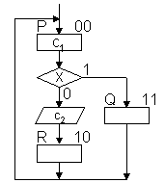
图4
返回

